
Результаты полевых испытаний
гумата «здоровый урожай» (г. Иркутск) на яровой пшенице
в условиях красноярского края в 2016 году
С целью выявления фунгицидных и ростостимулирующих свойств гумата «Здоровый урожай», также эффективных способов и вариантов его применения в 2016 году специалисты филиала ФГБУ «Россельхозцентр» по Красноярскому краю заложили технологический опыт на яровой пшенице сорта Алтайская – 70 в ООО «Пахарь» Емельяновского района Красноярского края в соответствии со схемой (таблица 1).
Таблица 1.
Схема опыта
№  варианта | Вариант | Нормы расхода | Сроки применения
1 | Контроль (семена без обработки) | - | Без обработки
1 | Допинг, КЭ | 0,3 л/га | Химпрополка
1 | Магнум Супер, ВДГ | 0,009 г/га | Химпрополка
2 | Оплот, ВСК (0,5 л/т); | 0,5 л/т | Протравливание семян
2 | Допинг, КЭ | 0,3 л/га | Химпрополка
2 | Магнум Супер, ВДГ | 0,009 г/га | Химпрополка
3 | Гумат «Здоровый урожай» | 1,8 л/т | Протравливание семян
3 | Допинг, КЭ | 0,3 л/га | Химпрополка
3 | Магнум Супер, ВДГ | 0,009 г/га | Химпрополка
3 | Гумат «Здоровый урожай) | 1 л/га | Химпрополка
4 | Гумат «Здоровый урожай» | 2,5 л/т | Протравливание семян
4 | Допинг, КЭ | 0,3 л/га | Химпрополка
4 | Магнум Супер, ВДГ | 0,009 г/га | Химпрополка
4 | Гумат «Здоровый урожай) | 1 л/га | Химпрополка
5 | Оплот, ВСК | 0,5 л/т | Протравливание семян
5 | Гумат «Здоровый урожай» | 1,8 л/т | Протравливание семян
5 | Допинг, КЭ | 0,3 л/га | Химпрополка
5 | Магнум Супер, ВДГ | 0,009 г/га | Химпрополка
5 | Гумат «Здоровый урожай) | 1 л/га | Химпрополка
6 | Оплот, ВСК (0,4 л/т) | 0,45 л/т | Протравливание семян
6 | Гумат «Здоровый урожай» | 2,5 л/т | Протравливание семян
6 | Допинг, КЭ | 0,3 л/га | Химпрополка
6 | Магнум Супер, ВДГ | 0,009 г/га | Химпрополка
6 | Гумат «Здоровый урожай» | 1 л/га | Химпрополка

Агрометеорологические условия
В июне и в июле вегетационного периода 2016 года установилась жаркая погода с небольшим количеством выпавших осадков. Отмечалась атмосферная засуха и иссушение поверхностного слоя почвы в критические периоды развития яровой пшеницы.

Результаты исследований
На контрольном варианте, где семенной материал яровой пшеницы не протравливался, всходы яровой пшеницы появились, как обычно, на 10-е сутки. Применение для предпосевной подготовки семян препарата Оплот, ВСК с нормой 0,5 л/т в качестве химического стандарта не оказало никакого ускоряющего влияния на развитие проростков культуры. Всходы, как и на контроле, появились через 10 суток после их высева в поле. Обработка же семенного материала гуматом, как в чистом виде, так и в комплексе с химическим протравителем несколько повысила дружность и энергию прорастания. Проростки яровой пшеницы на вариантах применения гумата с нормами 1,8 л/т и 2,5 л/т появились на 3-е суток раньше по сравнению с контролем (Рис.1). При совместном использовании препарата с протравителем Оплот, ВСК период всходов составил 9 суток, что на сутки быстрее, чем на контроле (Рис. 2 и 3).
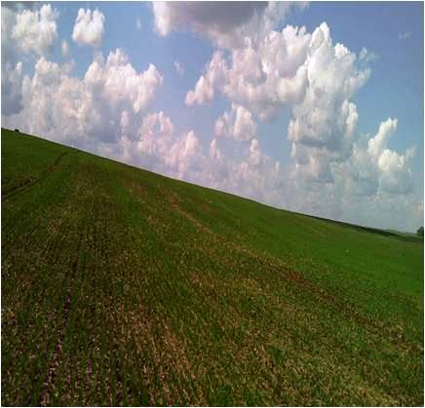 | 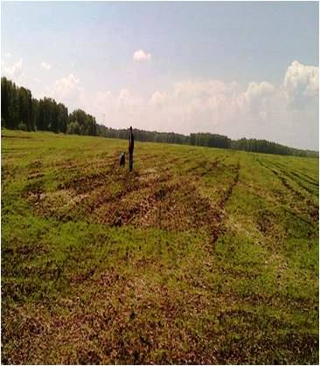
Рис.1. Всходы на вариантах протравливания семян яровой пшеницы гуматом «Здоровый урожай» с нормами 1,8 л/т и 2,5 л/т. ООО «Пахарь» Емельяновского района Красноярского края, 07 июня 2016г. | Рис.2. Всходы на делянке применения для протравливания семян яровой пшеницы баковой смеси (гумат (1,8 л/т) и Оплот, ВРК (0,5л/т)). ООО «Пахарь» Емельяновского района Красноярского края, 07 июня 2016 г.
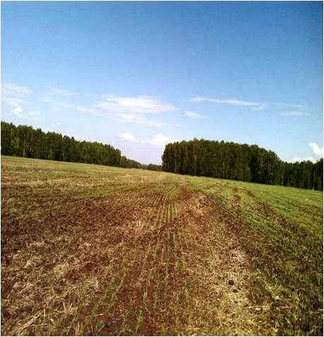
Рис.3. Всходы на делянке применения для протравливания семян яровой пшеницы баковой смеси (гумат (2,5 л/т) и Оплот, ВРК (0,45л/т)). ООО «Пахарь» Емельяновского района Красноярского края, 07 июня 2016 г.
В начальный период развития яровой пшеницы (всходы) наблюдался активный рост ее надземной части и листовой поверхности, особенно на вариантах применения гумата (таблица 2).
Таблица 2.
Влияние гумата «Здоровый урожай» на биометрические показатели
яровой пшеницы сорта Алтайская-70 в фазу всходы - кущение культуры
(ООО «Пахарь», Емельяновский район, Красноярский край, 2016г.)
№  п/п | Варианты опыта | Биометрические показатели  одного растения
№  п/п | Варианты опыта | Высота, см | Масса, гр | Масса  корневой системы
 |  |  |  | гр. | % от веса растения
1 | Контроль (семена без обработки) | 22,6 | 2,09 | 0,07 | 3,4
2 | Оплот, ВСК (0,5 л/т) | 23,7 | 1,98 | 0,06 | 3,1
3 | Гумат «Здоровый урожай» (1,8 л/т) | 26,2 | 2,16 | 0,08 | 3,7
4 | Гумат «Здоровый урожай» (2,5 л/т) | 28,8 | 2,54 | 0,09 | 3,5
5 | Оплот, ВСК (0,5 л/т) + гумат «Здоровый урожай» (1,8 л/т) | 26,9 | 1,93 | 0,08 | 4,2
6 | Оплот, ВСК (0,45 л/т) + гумат «Здоровый урожай» (2,5 л/т) | 25,1 | 1,39 | 0,09 | 6,5
Так высота растений при обработке семян культуры препаратом с нормой 1,8 и 2,5 л/т составляла 26,2 и 28,8 см соответственно, что было почти на 4-6 см выше растений контроля. При этом они являлись самыми тяжелыми, с массой 2,16 – 2,54 гр. При использовании гумата в составе баковых смесей для протравливания семенного материала культуры высота растений колебалась в пределах 25,1-26,9 см. Это хотя всего на 2,5 – 4,0 см, но выше растений контроля. Однако их вес был небольшим, вероятно, из-за оказываемого подавляющего рост и развитие растений действия препарата Оплот, ВСК в составе смесей.
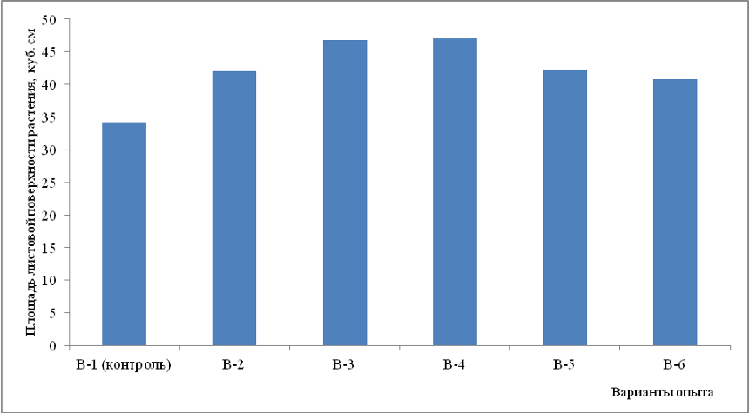
Рис. 4. Влияние гумата «Здоровый урожай» на формирование листовой поверхности яровой пшеницы сорта Алтайская-70
в фазу колошения-цветения
(ООО «Пахарь», Емельяновский район, Красноярский край, 2016г.)
Для выявления способности гумата снижать «химический стресс» растений, вызываемого применением пестицидов при проведении химпрополки посевов яровой пшеницы в гербицидную смесь был добавлен препарат с нормой 1 л/га, который оказал влияние на рост листовой поверхности (Рис. 4).

На контрольном варианте, где была проведена только гербицидная обработка посевов культуры площадь листовой поверхности растения составляла 34,2 см². Применение химических препаратов и для протравливания семян, и для борьбы с сорной растительностью увеличило контрольную площадь листьев на 23%. Добавление гумата в гербицидную смесь на вариантах, где ранее гумат был использован в качестве протравителя семян культуры с нормами 1,8 л/т и 2,5 л/т, максимально увеличило площадь листовой поверхности на 37,0 и 38,0% соответственно. Использование гумата в протравочных и гербицидных баковых смесях способствовало увеличению площади листьев до 23%, что на уровне показателя варианта – химического стандарта.
Биологическая эффективность протравителя Оплот, ВСК (0,5 л/т), примененного на яровой пшенице в нашем опыте в качестве химического стандарта, в период максимального его воздействия на корневые гнили в фазу культуры всходы – кущение составляла 44,0 %. (таблица 3).
Таблица 3.
Биологическая эффективность гумата «Здоровый урожай»,
примененного на яровой пшенице сорта Алтайская-70 против корневых гнилей
(ООО «Пахарь», Емельяновский район, Красноярский край, 2016 г.)
№  п/п | Варианты опыта | Биологическая эффективность, %
№  п/п | Варианты опыта | Фаза  всходы –  кущение | Фаза  молочно-  восковой  спелости
1 | Контроль (без протравливания семян) | - | -
1 | - химпрополка: Допинг, КЭ (0,3 л/га) + Магнум Супер, ВДГ (0,009 г/га) | - | -
2 | Оплот, ВСК (0,5 л/т) | 44,0 | 28,3
2 | - химпрополка: Допинг, КЭ (0,3 л/га) + Магнум Супер, ВДГ (0,009 г/га) | 44,0 | 28,3
3 | Гумат «Здоровый урожай» (1,8 л/т) | 41,5 | 26,2
3 | - химпрополка: Допинг, КЭ (0,3 л/га) + Магнум Супер, ВДГ (0,009 г/га) +  гумат «Здоровый урожай» (1 л/га) | 41,5 | 26,2
4 | Гумат «Здоровый урожай» (2,5 л/т) | 39,8 | 26,5
4 | - химпрополка: Допинг, КЭ (0,3 л/га) + Магнум Супер, ВДГ (0,009 г/га) +  гумат «Здоровый урожай» (1 л/га) | 39,8 | 26,5
5 | Оплот, ВСК (0,5 л/т) + гумат «Здоровый урожай» (1,8 л/т) | 60,5 | 28,1
5 | - химпрополка: Допинг, КЭ (0,3 л/га) +Магнум Супер, ВДГ (0,009 г/га) +  гумат «Здоровый урожай» (1 л/га) | 60,5 | 28,1
6 | Оплот, ВСК (0,4 л/т) + гумат «Здоровый урожай» (2,5 л/т) | 40,8 | 17,2
6 | - химпрополка: Допинг, КЭ (0,3 л/га) + Магнум Супер, ВДГ (0,009 г/га) +  гумат «Здоровый урожай» (1 л/га) | 40,8 | 17,2
Эффективность гумата, использованного для предпосевной подготовки семян с нормой 1,8 л/т, в начальный период развития яровой пшеницы (всходы – кущение) составляла 41,5%, что немного (на 2,5%) уступало эффективности химического стандарта. В результате увеличения нормы гумата-протравителя до 2,5 л/т биологический эффект гумата против корневых гнилей понизился еще более до 39,8%. Биологический эффект относительно заболевания от совместного применения химического протравителя с нормой 0,5 л/т и гумата (1,8 л/т) в фазу всходы - кущение культуры достигал 60,5% и был максимальным среди вариантов эксперимента. Использование для протравливания семенного материала культуры баковой смеси Оплот, ВСК (0,45 л/т) и гумат (2,5 л/т) позволило получить биологический эффект на яровой пшенице в фазу всходы кущение на уровне 40,8%, что на 3,2% уступало эффективности Оплот, ВСК (0,5 л/т).
Различные варианты и способы применения гумата на яровой пшенице не оказали существенного влияния на формирование продуктивного стеблестоя. Однако количество зерен в колосе на вариантах применения химических препаратов и гумата на 7 – 15 шт. превышало показатель контрольного варианта, составлявшего 24 зерна/колос (таблица 4).
Таблица 4.
Влияние гумата «Здоровый урожай» на формирование яровой пшеницей
сорта Алтайская-70 элементов структуры урожая и конечной урожайности культуры
(ООО «Пахарь», Емельяновский район, Красноярский край, 2016г.)
№  п/п | Варианты опыта | Элементы продуктивности |  |  | Урожай-  ность,  ц/га | Прибавка
№  п/п | Варианты опыта | протукт. кустист.,  шт/м² | озернен-  ность,  зерен  /колос | масса  1000  зерен, гр. | Урожай-  ность,  ц/га | ц/га | %
1 | Контроль (без протравливания семян) | 735 | 24 | 30,0 | 17,6 | - | -
1 | - химпрополка: Допинг, КЭ (0,3 л/га) +  Магнум Супер, ВДГ (0,009 г/га)
2 | Оплот, ВСК (0,5 л/т) | 735 | 34 | 35,0 | 21,9 | 4,3 | 24,4
2 | - химпрополка: Допинг, КЭ (0,3 л/га) +  Магнум Супер, ВДГ (0,009 г/га)
3 | Гумат «Здоровый урожай» (1,8 л/т) | 735 | 31 | 37,8 | 21,5 | 3,9 | 22,2
3 | - химпрополка: Допинг, КЭ (0,3 л/га) +  Магнум Супер, ВДГ (0,009 г/га) +  гумат «Здоровый урожай» (1 л/га)
4 | Гумат «Здоровый урожай» (2,5 л/т) | 735 | 31 | 37,2 | 21,2 | 3,6 | 20,4
4 | - химпрополка: Допинг, КЭ (0,3 л/га) +  Магнум Супер, ВДГ (0,009 г/га) +  гумат «Здоровый урожай» (1 л/га)
5 | Оплот, ВСК (0,5 л/т) +  гумат «Здоровый урожай» (1,8 л/т) | 735 | 39 | 38,6 | 27,7 | 10,1 | 57,2
5 | - химпрополка: Допинг, КЭ (0,3 л/га) +  Магнум Супер, ВДГ (0,009 г/га) +  гумат «Здоровый урожай» (1 л/га)
6 | Оплот, ВСК (0,4 л/т) +  гумат «Здоровый урожай» (2,5 л/т) | 735 | 33 | 39,7 | 24,1 | 6,5 | 36,8
6 | - химпрополка: Допинг, КЭ (0,3 л/га) +  Магнум Супер, ВДГ (0,009 г/га) +  гумат «Здоровый урожай» (1 л/га)
При этом масса 1000 зерен равнялась 30 гр.. Применение на варианте для протравливания семян культуры Оплот, ВСК (0,5 л/т) и гербицидной смеси позволило увеличить контрольную озерненность до 34 зерен/колос. При этом наблюдалось и увеличение массы 1000 зерен до 35 гр. (на 17 % по отношению к контролю). Обработка семенного материала пшеницы гуматом с нормами 1,8 л/т и 2,5 л/т, а также его добавление в баковую смесь при химпрополке с нормой 1 л/га не способствовало увеличению количества зерен в колосе относительно предыдущего варианта. Отмечалось влияние гумата на формирование массы зерна, которая увеличилась относительно контроля, примерно, на 26%, а варианта, принятого за химический контроль, на 7%. Добавление гумата (1,8 л/т) в протравочную смесь и в гербицидную смесь с нормой 1 л/га позволило получить самую высокую озерненность среди всех вариантов опыта – 39 зерен/колос. При этом, масса зерна увеличилась относительно контроля на 28,7%, а относительно химического стандарта – на 10,3%. Снижение нормы Оплот, ВСК на 10% до 0,45 л/т и увеличение нормы гумата до 2,5 л/т в протравочной смеси способствовало формированию озерненности на уровне химического стандарта (33 зерна/колос), но масса 1000 зерен на данном варианте была самой высокой на опыте – 39,7 гр.
Отсутствие протравливания семенного материала яровой пшеницы на контрольном варианте позволило получить урожайность культуры на уровне 17,6 ц/га. Использование для обработки семян препарата Оплот, ВСК (0,5 л/т) повысило контрольный урожай до 21,9 ц/га. Прибавка дополнительной продукции составила 24,4%. Применение на семенах гумата в чистом виде с нормами 1,8 и 2,5 л/т, а также добавление его в гербицидную смесь (1 л/га) позволило получить урожайность культуры на уровне варианта – химического стандарта – 21,5 и 21,2 ц/га соответственно. Прибавки урожая составили 22,2 и 20,4%. Добавление же гумата и в протравочную и гербицидную смеси увеличило контрольную урожайность до 24,1 и 27,7%. При этом дополнительный урожай повышается более чем в 1,5 раза.

ВЫВОДЫ
- Обработка семенного материала яровой пшеницы гуматом «Здоровый урожай» повышает дружность и энергию прорастания культуры. При использовании гумата в качестве протравителя семян с нормами 1,8 л/т и 2,5 л/т срок появления всходов сокращается на 3-е суток. Баковая смесь гумата с химическим протравителем (Оплот, ВСК) сокращает прорастание на сутки.
- Для снижения уровня семенной инфекции корневых гнилей – одного из основных
заболеваний зерновых культур в крае, особенно при высокой зараженности (в несколько раз выше ПВ), необходимо проведение протравливания семян. Совместное применение гумата (1,8 л/т) и препарата Оплот, ВСК (0,5 л/т) в баковой смеси способствовало усилению фунгицидных свойств химического компонента, что позволило получить самую низкую пораженность культуры корневыми гнилями в начальный период ее развития, практически на уровне ПВ. При этом биологическая эффективность данной протравочной смеси составила 60,5%.
- Применение гумата в виде самостоятельного раствора для предпосевной обработки семян яровой пшеницы, а также добавление его в протравочные и гербицидные смеси стимулировало рост растений и развитие листовой поверхности, особенно в условиях недостаточного увлажнения. Увеличение фотосинтезирующей поверхности растения способствовало формированию конечной урожайности культуры.
- Применение гумата для обработки семенного материала яровой пшеницы, как в чистом виде, так и в смеси с химическим протравителем с различными нормами увеличивает контрольную озерненность на 7-15 зерен. При этом масса 1000 зерен, в случае протравливания семян культуры самостоятельными растворами препарата увеличилась на 26%, при совместном применении гумата с химическим протравителем – на 29-32%.
- Добавление гумата (1,8 л/т) в баковую смесь при протравливании семенного материала яровой пшеницы, а также в гербицидную смесь с нормой 1 л/га способствовало формированию урожайности культуры на уровне 27,7 ц/га, что дало получить самую высокую прибавку урожая на опыте – 10,1 ц/га (57,2%).
- Увеличение нормы гумата до 2,5 л/т в составе протравочной баковой смеси дало возможность уменьшить расход протравителя на 10%. При этом полученная урожайность культуры (24,1 ц/га) была на 10% выше урожайности химического стандарта (Оплот, ВСК).

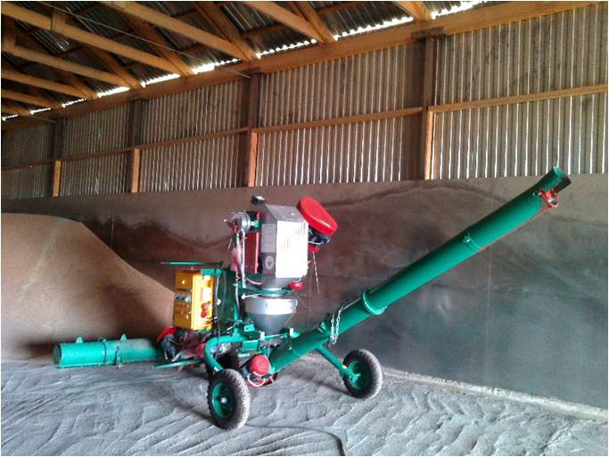
Рис. 5. Установка для протравливания семян зерновых культур.
ООО «Пахарь» Емельяновского района Красноярского края, 15 мая 2016г.

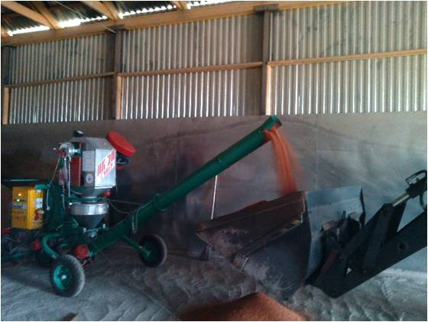
Рис. 6. Протравливание семян яровой пшеницы в соответствии со схемой опыта. ООО «Пахарь» Емельяновского района Красноярского края, 15 мая 2016г.
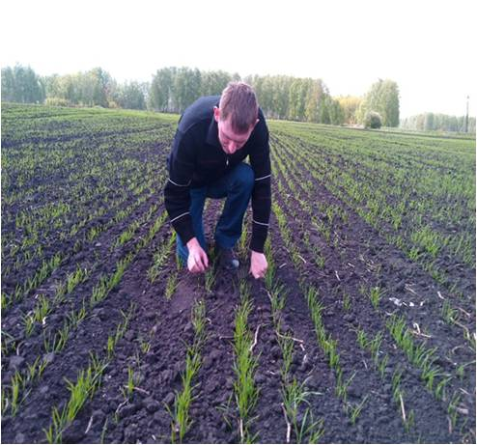 | 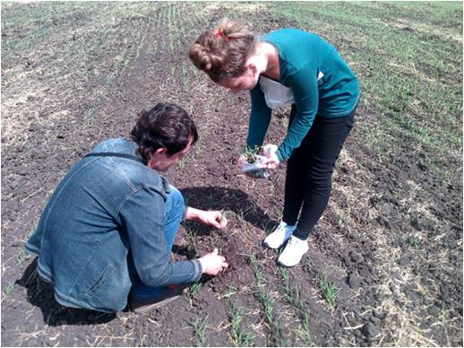
Рис. 7. Оценка качества всходов яровой пшеницы на делянках эксперимента. ООО «Пахарь» Емельяновского района Красноярского края, 07 июня 2016 г. | Рис. 8. Отбор всходов яровой пшеницы с опытных делянок для учета корневых гнилей. ООО «Пахарь» Емельяновского района Красноярского края, 2016г.
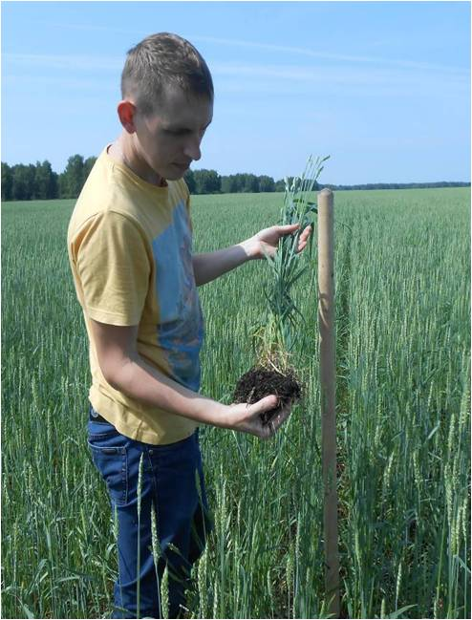 | 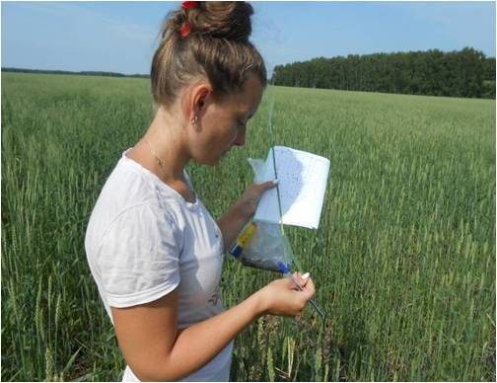
Рис. 9. Отбор растений яровой пшеницы в фазу колошения – цветения по делянкам опыта для оценки ростостимулирующего эффекта гумата «Здоровый урожай». ООО «Пахарь» Емельяновского района Красноярского края, 2016г. | Рис. 10. Учет листовых болезней на делянках опыта в фазу колошения – цветения яровой пшеницы. ООО «Пахарь» Емельяновского района Красноярского края, 2016г.

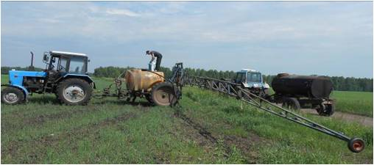 | 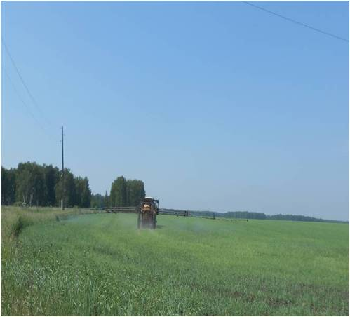
Рис. 11. Заправка опрыскивателя баковой смесью гербицидов и гумата «Здоровый урожай» (0,5 л/га). ООО «Пахарь» Емельяновского района Красноярского края, 23 июня 2016г. | Рис. 12. Опрыскивание делянок баковой смесью гербицидов и гумата «Здоровый урожай» (0,5 л/га). ООО «Пахарь» Емельяновского района Красноярского края, 23 июня 2016 г.
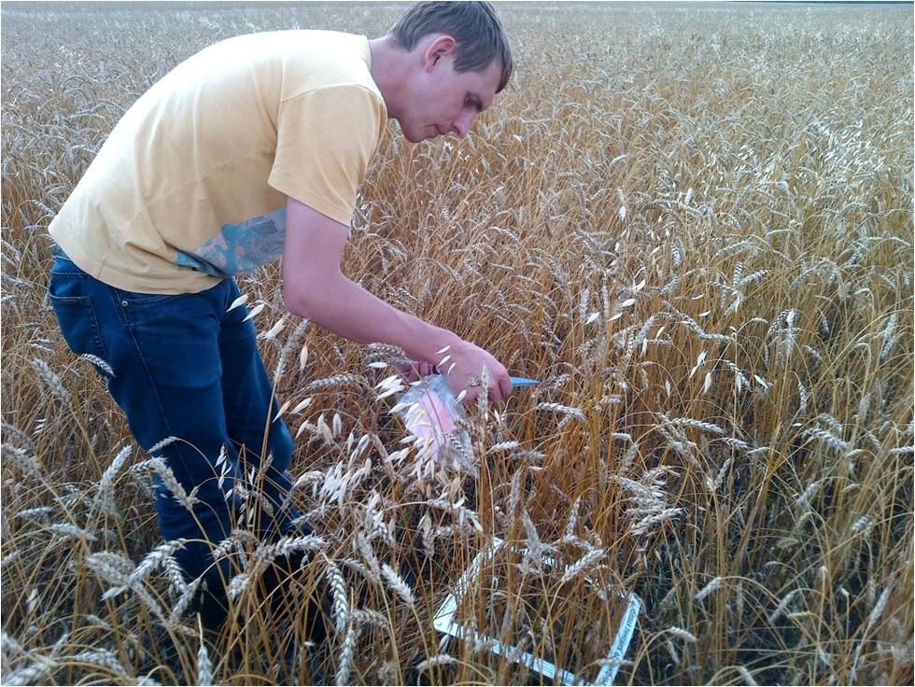
Рис. 13. Учет структурных элементов урожая на делянках опыта. ООО «Пахарь» Емельяновского района Красноярского края, 2016 г.

